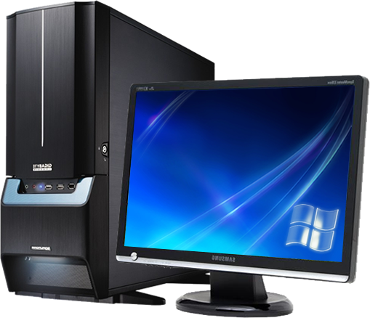

Положення
про проведення тижня інформатики у ЗНЗ
1.Загальні положення
Предметний тиждень з інформатики проводиться у ___ семестрі щорічно з метою підвищення професійної компетентності вчителів, а також для розвитку пізнавальної, творчої активності учнів. Іноді всі заходи тижня об’єднані спільною темою. Це може бути, наприклад, якась змістовна лінія курсу інформатики: «Хто володіє інформацією, той володіє світом» – цей вислів У. Черчілля може стати епіграфом для проведення тижня.

2.Мета проведення тижня інформатики
2.1. Удосконалення професійної майстерності педагогів через підготовку, організацію та проведення позакласних заходів (тематичної лінійки, конкурсів, вікторин, виставок учнівської творчості, загальношкільної гри.
2.2. Залучення учнів до самостійної творчої діяльності, підвищення їх інтересу до інформатики; розвитку позитивних рис особистості: виховує наполегливість у подоланні перешкод, сприяє розвитку комунікативності та організаторських здібностей; здатність адаптуватись до умов, що змінюються.
2.3. Виявлення обдарованих учнів, які мають творчі, дослідницькі експериментальні здібності, прагнуть до поглибленого вивчення певних розділів інформатики.

3.Організація та порядок проведення тижня інформатики
3.1. Тиждень інформатики відбувається відповідно до плану роботи навчального закладу (дата).
3.2. Організатором тижня є _______________, вчитель інформатики навчального закладу.
3.3. Учасниками тижня є :
- вчитель інформатики _________________ ;
- учні ліцею.
3.4. Проведення предметного тижня повинно супроводжуватися різноманітною наочною інформацією, що розташовується в різних приміщеннях ліцею. На дверях кожного кабінету розклеєні надписи відомих вчених:
- «Інформація – рухлива сила розвитку суспільства. Не володіти комп’ютером значить бути безграмотним.»
- «Найбільшого успіху добивається той,хто володіє кращою інформацією»
Б. Дізраелі
- «Людина дає кібернетичним машинам можливість творити і створює цим себе могутнього помічника»
Ноберт Віне
- «Хто володіє інформацією, той володіє світом.»
У. Черчілль
- «Ніякої достовірності нема в науках там, де не можна застосувати ні однієї з математичних наук, і в тому, що не має зв'язку з математикою.»
Леонардо да Вінчі
- «Радість бачити й розуміти є найпрекраснішим даром природи.»
Альберт Ейнштейн
- «Нам надзвичайно пощастило, що ми живемо в той час, коли ще можна робити відкриття.»
Роберт Фейнман
- «Знання збираються по краплині, як вода в долині.»
Українське прислів’я
- «Розум людський відкрив багато дивовижного в природі і відкриває ще більше, збільшуючи тим свою владу над нею.»
- «Знання потрібні в житті, як гвинтівка в бою.»
3.5. За підсумками проведення тижня інформатики заступнику директора з науково-методичної роботи _______________ здаються такі документи:
- план проведення тижня інформатики;
- положення про проведення певних заходів у рамках тижня інформатики;
- завдання до конкурсів;
- аналіз підсумків предметного тижня.

Положення
про проведення лінійки присвяченої тижню інформатики
- Загальні положення.
  - Метою є ознайомити учнів та вчителів із завданнями та заходами, які
будуть проводитися під час предметного тижня.
  - Які конкурси, в який час та які класи можуть брати участь у
різноманітних заходах тижня інформатики.
- Порядок проведення.
  - Лінійка проводиться за графіком навчального закладу.
  - Зачитується план проведення тижня інформатики.
- Зміст і структура завдання
Орієнтовний план проведення тижня інформатики містить різноманітні конкурси та заходи, які розвивають мовлення, уяву, творчість, увагу, вміння мислити нестандартно; активізують уважність учнів, формують уміння навчатися самостійно, полегшують засвоєння досить складної для учнів інформації
4. Критерії оцінювання результатів
Переможцями в конкурсах чи заходах вважаються, учні які виконали завдання в повному обсязі, отримують відповідну оцінку з інформатики та заохочувальні призи.
5. Відзначення учасників конкурсу
Відзначення учасників конкурсу здійснюється на загальношкільній лінійці грамотами, завіреними дирекцією навчального закладу та символічними подарунками .

Положення
про конкурс виготовлення газет
«Інформатика навколо нас»
- Загальні положення.
  - Метою конкурсу є популяризація інформативних ідей та підтримка інформації з історії розвитку інформатики, розвиток інтелектуальних здібностей учнів, активізація творчої діяльності вчителів.
  - Конкурс проводиться у навчальному закладі під час проведення тижня інформатики.
  - Конкурс проводиться для учнів 8 та 11 класів.
- Порядок проведення.
  - Конкурс проводиться протягом 4 днів за однаковими завданнями для кожного класу.
  - Готові газети здаються вчителю інформатики у четвер вранці.
3. Зміст і структура завдання
Газета повинна мати такі рубрики: «Інформатика в особистостях (видатні люди в галузі високих технологій)»; як розвивається комп’ютерна залежність; класифікація сучасних комп’ютерних ігор та рубрику «15 великих винаходів ХХ століття, які склали золотий фонд людства» (коротенька розповідь про один з винаходів). Вказати клас, дату випуску газети, хто працював над оформленням. Розмір газети: не менше 4 аркушів формату А4.
4. Критерії оцінювання результатів
Газета повинна відповідати всім вимогам.

5. Відзначення учасників конкурсу
Відзначення учасників конкурсу здійснюється на загальношкільній лінійці грамотами, завіреними дирекцією навчального закладу та символічними подарунками .

Положення
про конкурс
на кращий малюнок, що має відношення до інформатики виконаний засобами CorelDRAW
- Загальні положення.
  - Метою конкурсу є залучення учнів до самостійної творчої діяльності, поширення знань учнів щодо можливостей графічних редакторів для роботи з текстами, графічними об’єктами, їх перетвореннями, підвищення інтересу учнів до інформатики.
  - Виявлення обдарованих учнів. Які мають творчі здібності.
  - Конкурс проводиться у навчальному закладі під час проведення тижня інформатики.
  - Конкурс проводиться для учнів 8 та 11 класів.
- Порядок проведення.
Конкурс проводиться протягом тижня.
Готові роботи здаються вчителю інформатики у п’ятницю вранці.
- Зміст і структура завдання
У малюнках повинна відображатися інформація, яка пов’язана з предметом –інформатика. Робота повинна бути виконана в графічному редакторі CorelDRAW. Обов’язково вказаний клас і автор.
- Критерії оцінювання результатів
Основним критерієм оцінювання результату робіт є відповідність до змісту та структури завдань.

5. Відзначення учасників конкурсу
Відзначення учасників конкурсу здійснюється на загальношкільній лінійці грамотами, завіреними дирекцією навчального закладу та символічними подарунками .

Положення
про конкурс
на кращий кросворд, ребус, загадку, вірш, що має відношення до інформатики.
1.Загальні положення.
  - Метою конкурсу є залучення учнів до самостійної творчої діяльності, підвищення їх інтересу до інформатики.
  - Виявлення обдарованих учнів. Які мають творчі, дослідницькі експериментальні здібності.
  - Конкурс проводиться у навчальному закладі під час проведення тижня інформатики.
  - Конкурс проводиться для учнів 8 та 11 класів.
- Порядок проведення.
Конкурс проводиться протягом тижня.
Готові роботи здаються вчителю інформатики у п’ятницю вранці.
- Зміст і структура завдання
У кросвордах, ребусах, загадках чи віршах повинна відображатися інформація, яка пов’язана з інформатикою (Інформація та інформаційні процеси; Інформаційна система; Операційні системи; Основи роботи з дисками; Прикладне програмне забезпечення навчального призначення; Текстовий редактор; Графічний редактор; Комп’ютерні презентації; Електронні таблиці; Бази даних. Системи управління). Робота повинна бути набрана на комп’ютері, виконується на аркуші формату А4. Обов’язково вказаний клас і автор.
- Критерії оцінювання результатів
Основним критерієм оцінювання результату робіт є відповідність до змісту та структури завдань.

5. Відзначення учасників конкурсу
Відзначення учасників конкурсу здійснюється на загальношкільній лінійці грамотами, завіреними дирекцією навчального закладу та символічними подарунками .

Положення
про конкурс «Придумай назву»
1.Загальні положення.
  - Метою конкурсу є залучення учнів до самостійної творчої діяльності, підвищення їх інтересу до інформатики та предметів, навколо нас.
  - Виявлення обдарованих учнів. Які мають творчі, дослідницькі експериментальні здібності.
  - Пронумеровані малюнки, розміщені на коридорі першого поверху навчального закладу.
  - Конкурс проводиться у навчальному закладі під час проведення тижня інформатики. Конкурс проводиться для учнів 8 та 11 класів.

2.Порядок проведення.
Конкурс проводиться протягом тижня. Дитячу творчість приносити, учителю інформатики до кінця уроків у четвер. Всі вони будуть надруковані і поміщені під малюнками у п’ятницю вранці.

3.Зміст і структура завдання.
На листку із зошита, де вказано номер малюнка, клас і прізвище автора, написати назву до пронумерованих малюнків.

4.Критерії оцінювання результатів
Переможцем в цьому конкурсі є той, хто придумає найвлучнішу назву хоча б до одного з них.
5. Відзначення учасників конкурсу
Відзначення учасників конкурсу здійснюється на загальношкільній лінійці грамотами, завіреними дирекцією навчального закладу та символічними подарунками .

Малюнки до конкурсу «Придумай назву»

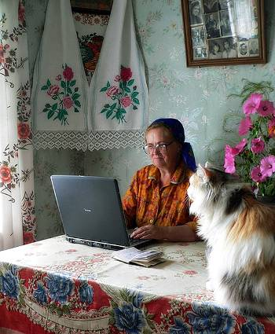
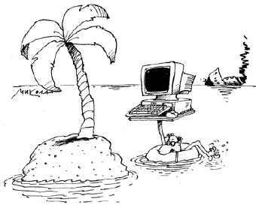







Положення
про конкурс
«Змагання на швидкість управління мишею»
1.Загальні положення.
  - Метою конкурсу є залучення учнів до самостійної творчої діяльності, підвищення їх інтересу до інформатики.
  - Виявлення обдарованих учнів. Які мають творчі, дослідницькі експериментальні здібності.
  - Розвиток ерудиції, формування вміння працювати на швидкість.
  - Конкурс проводиться у навчальному закладі під час проведення тижня інформатики. Беруть участь учні 8-9 класів.
2.Порядок проведення.
Конкурс проводиться у кабінеті інформатики у ________(день тижня) на перерві після ________(уроку).
3.Зміст і структура завдання.
Виконати вправу за найкоротший проміжок часу. (Використовується тренажер управління мишею Шестопалова)
4.Критерії оцінювання результатів
Переможцем в цьому конкурсі є той, хто швидше від редагує поданий текст.
5. Відзначення учасників конкурсу
Відзначення учасників конкурсу здійснюється на загальношкільній лінійці грамотами, завіреними дирекцією навчального закладу та символічними подарунками .

Положення
про конкурс
«Змагання на швидкість редагування тексту»
1.Загальні положення.
  - Метою конкурсу є залучення учнів до самостійної творчої діяльності, підвищення їх інтересу до інформатики.
  - Виявлення обдарованих учнів. Які мають творчі, дослідницькі експериментальні здібності.
  - Розвиток ерудиції, формування вміння працювати на швидкість.
  - Конкурс проводиться у навчальному закладі під час проведення тижня інформатики. Беруть участь учні 10-11 класів.
2.Порядок проведення.
Конкурс проводиться у кабінеті інформатики у _________(день тижня) на перерві після _______ (уроку).
3.Зміст і структура завдання.
Виконати вправу за найкоротший проміжок часу. (Використовуються тренажер редагування тексту Шестопалова)
4.Критерії оцінювання результатів
Переможцем в цьому конкурсі є той, хто швидше від редагує поданий текст.
5. Відзначення учасників конкурсу
Відзначення учасників конкурсу здійснюється на загальношкільній лінійці грамотами, завіреними дирекцією навчального закладу та символічними подарунками .

Положення
про конкурс «Розгадай ребус»
1.Загальні положення.
  - Метою конкурсу є залучення учнів до самостійної творчої діяльності, підвищення їх інтересу до інформатики.
  - Виявлення обдарованих учнів. Які мають творчі, дослідницькі експериментальні здібності.
  - Пронумеровані ребуси, розміщені на коридорі першого поверху навчального закладу.
  - Конкурс проводиться у навчальному закладі під час проведення тижня інформатики. Конкурс проводиться для учнів 8 та 11 класів.

2.Порядок проведення.
Конкурс проводиться протягом тижня. Відповіді здаються вчителю інформатики.
3.Зміст і структура завдання.
На листку із зошита, написати номер ребуса та його відповідь із зазначенням відомостей про учня: клас і прізвище.

4.Критерії оцінювання результатів
Переможцем в цьому конкурсі є той, хто розгадає всі ребуси, отримує 12 балів по інформатиці.
5. Відзначення учасників конкурсу
Відзначення учасників конкурсу здійснюється на загальношкільній лінійці грамотами, завіреними дирекцією навчального закладу та символічними подарунками .

Ребуси
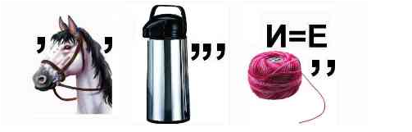

1.

2.
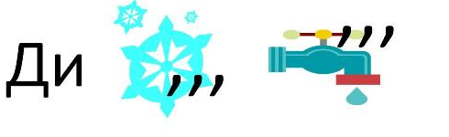

3.
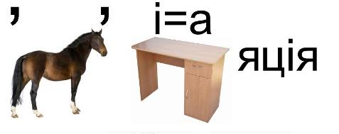


4.

5.


6.




7.


8.

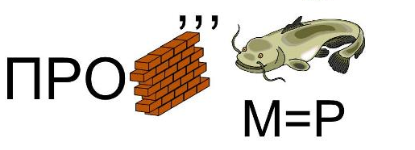
9.



10.

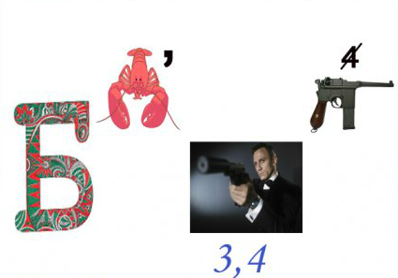

11.



12.

Відповіді до ребусів:
- Інтернет 2. Диск 3. Інсталяція 4. Папка 5. Програма 6. Монітор
- Байт 8. Вірус 9. Процесор 10. Навушники 11. Брандмауер 12. Вірус

Положення
про інформатичний конкурс
«Розгадай кросворд – отримай оцінку»
1.Загальні положення
1.1. Метою гри є :
-викликати і підтримати в учнів сталий інтерес до вивчення інформатики;
- знайомство учнів з новими відомостями з курсу інформатики;
- розвиток ерудиції;
- пробудження інформатичної допитливості;
- розширення знань учнів;
1.2. Конкурс проводиться у навчальному закладі під час проведення тижня інформатики з метою популяризації інформатики та підтримки талановитих школярів, розвиток їх інтелектуальних здібностей, активізації творчої діяльності.
1.3. У конкурсі можуть брати участь команди з 5 осіб кожного класу навчального закладу.
1.4. Конкурс проводиться для учнів 8 -11 класів.

2.Порядок проведення
2.1. Конкурс проводиться в один день. Кожна команда повинна розгадати всі кросворди з певних тем.
2.2. Перед початком конкурсу вчителем проводиться інструктаж учасників, щодо правил розгадування кросвордів.
2.3. Конкурс триває 30 хвилин.

3. Зміст і структура завдань
Кросворд -завдання для учасників гри складає вчитель інформатики навчального закладу.

4. Критерії оцінювання результатів
4.1. За кожну правильну відповідь команда отримує 1 бал.
4.2. Основним критерієм оцінювання результату є сумарна кількість балів, набрана командою.
4.3. Команда, яка набрала більшу кількість балів, визнається переможцем.

5. Відзначення учасників конкурсу
Відзначення учасників конкурсу здійснюється на загальношкільній лінійці грамотами, завіреними дирекцією навчального закладу та символічними подарунками .

Кросворд «Інформаційні процеси»
Запишіть у порожні клітинки назви інформаційних процесів.

П
Р
О
Ц
Е
С

Кросворд “Пристрої введення-виведення”
По горизонталі:
 |  |  |  |  |  |  |  |  |  |  |  |  |  | ¹
 | ₂ |  |  |  |  |  |  | ₄
 |  |  |  |  |  | ₃
⁵
 |  |  |  |  |  |  |  |  |  |  | ₆
 |  |  |  |  |  | ₇

3. Один з пристроїв введення.
5.Стандартний пристрій введення.
7.Пристрій введення, який дає змогу вводити інформацію в комп'ютер з паперу або з іншої плоскої поверхні.
По вертикалі:
1. Пристрій введення команд і даних.
2. Пристрій для відображення інформації на екрані.
4. Наука, що вивчає інформацію та інформаційні процеси.
6. Пристрій обміну даними.

Кросворд “Апаратна частина комп’ютера”
- Пристрій, призначений для виведення інформації на екран.
1
2
3
4
5
6
7
8
9
10
11
- Пристрій для введення текстової та графічної інформації в комп’ютер.
- Пристрій для введення звукової інформації в комп’ютер.
- Пристрій, призначений для виведення звуку з комп’ютеру.
- Пристрій для виведення текстової та графічної інформації на друк.
- Пристрій для полегшення введення інформації, що забезпечує зручний
спосіб спілкування з комп’ютером.
- Маніпулятор у вигляді перевернутої миші.
- Основний пристрій комп’ютера, усередині якого знаходяться всі внутрішні
пристрої.
- Пристрій, який поєднує можливості модему та факсимільного апарату.
- Пристрій, що забезпечує роботу з компакт-дисками, оптичними
дисками.
- Головний пристрій введення інформації та керування.

Кросворд “Програмне забезпечення”

- Програма-архіватор.
 |  |  |  |  |  |  | 1 | W
 | 2 |  |  |  |  |  |  | I
 |  |  |  |  | 3 |  |  | N
 | 4 |  |  |  |  |  |  | D
 |  |  |  |  |  |  | 5 | O
 |  |  |  |  |  |  | 6 | W
 |  |  | 7 |  |  |  |  | S
 |  |  |  |  |  |  | 8 | X
 |  |  |  |  |  |  | 9 | P
- Програма для створення електронних презентацій.
- Графічний редактор.
- Програма для оптичного розпізнавання символів.
- Програма-перекладач.
- Текстовий процесор.
- Система управління базами даних.
- Програма для створення та обробки електронних таблиць.
- Мова програмування.

Положення
про перегляд відеофільму
«Животные похожи на нас – Информационные сети»
1.Загальні положення
1.1. Метою перегляду фільму є:
- підвищення інтересу до вивчення інформатики;
- стимулювання пізнавальної діяльності учнів;
- розвиток пам’яті, уваги, ерудиції;
- розширення знань учнів;
- формування дружніх відносин.
1.2. Перегляд відеофільму відбувається під час проведення тижня інформатики з метою популяризації інформативних понять.
1.3. У перегляді фільму можуть брати участь всі бажаючі учні навчального закладу.
1.4. Перегляд відеофільму проводиться для учнів 8 – 11 класів.

2.Порядок проведення
2.1. Перегляд відеофільму відбувається колективно у приміщенні навчального закладу з використанням екрану та проектора.
2.2. Тривалість відеофільму 52 хвилини.

Положення
про інтелектуальну гру
«Розумники й Розумниці в країні «Інформатика»»
1.Загальні положення
1.1. Метою гри є :
- підвищення інтересу до вивчення інформатики;
- стимулювання пізнавальної діяльності учнів;
- розвиток ерудиції;
- розширення знань учнів;
- розвиток почуття колективізму, відповідальності;
- формування дружніх відносин, вміння працювати командою.
1.2. Гра проводиться у навчальному закладі під час проведення тижня інформатики з метою популяризації інформатичних ідей та підтримки талановитих учнів, розвиток їх інтелектуальних здібностей, активізації творчої діяльності.
1.3. У конкурсі можуть брати участь команди з 7 учні навчального закладу.
1.4. Гра проводиться для учнів 8 та 9 класів.

2.Порядок проведення
2.1 Гра проводиться в один день
2.2 Перед початком гри вчителем проводиться інструктаж учасників, щодо правил проведення гри.
2.3 Гра триває 60 хвилин.

3. Зміст і структура завдань
Завдання для учасників гри складає вчитель інформатики навчального закладу.

4. Критерії оцінювання результатів
4.1 За кожну правильну відповідь команда отримує 1 бал.
4.2 Основним критерієм оцінювання результату є сумарна кількість балів, набрана командою.
4.3 Команда, яка набрала більшу кількість балів, визнається переможцем.

5. Відзначення учасників конкурсу
Відзначення учасників конкурсу здійснюється на загальношкільній лінійці грамотами, завіреними дирекцією навчального закладу та символічними подарунками .

Організація й проведення гри
1.Дві команди гравців по сім чоловік.
2.Перед початком гри команди займають місця за ігровими столами.
3.Кожен конкурс гри демонструється на екрані за допомогою проектору.
4.Гра складається з 5 конкурсів.
5.Між конкурсами — музичні паузи (їх готують уболівальники).
6.Результати кожного конкурсу оголошує журі. (кожна правильна відпо-відь — 1 бал).
Наприкінці гри підбивають підсумки й нагороджуються переможці.

(Фанфари)
Ведучий1: Увага! Увага!Запрошуюємо всіх відвідати веселу та цікаву країну «Інформатика»
Ведучий 2:
Турнір інформатичний – лише гра,
А скільки пристрасті й бажання!
Вже перемога, ніби і близька, -
Вже ж неможливо вгамувати хвилювання.
Ця гра захоплює усіх,
Хто інтелектом відрізняється високим.
І інформатику – найкращу із утіх –
Штурмує вперто з кожним кроком.
Запрошуємо команд до зали.
(Під музику команди займають місця)
Ведучий1: Сьогодні ми спробуємо визначити, чи є серед вас знавці інформатики. І до нас сьогодні на вечір завітала учениця молодших класів, яка тільки починає вивчати ази інформатики, тож ми їй і дозволимо відкрити наш вечір.
(Виступ дівчинки початкових класів)
Ведучий2: Перед тим, як розпочати гру, дозвольте представити журі:
_____________________________________________________________
____________________________________________________________________________________________________________________________________
Ведучий1: Отже, команди сформовані, звичайно у будь-якої команди є капітан, зараз і ми визначимо хто у ваших командах буде капітаном. Кожному члену команди потрібно написати відповіді до наступного завдання. (завдання демонструється на екрані)
Ведучий2:Тож капітанів визначено починаємо гру.
1. Конкурс ерудитів.
Умови: Зачитуються загадки, які мають відношення до інформатики. Відповідає та команда, в якої була перша піднята рука. В разі правильної відповіді отримує 1 бал, якщо відповідь неправильна, то інша команда за правильну відповідь отримає 2 бали. Якщо відповідь викрикнули, буде зніматися 1 бал з команди. Переможе та команда, хто набере більше балів.
Завдання на конкурс ерудитів
* * *
Я малюю діаграми,
Знаю формули й доданки.
Підрахую як годиться –
Електронна я ……………… (таблиця)
* * *
Нас зібралося багато,
Як же всіх порахувати?
Об’єднати всіх нас гарних
Може тільки база ……………. (даних)
* * *
Промені і сонце-коло
Намалюємо ми скоро.
Творчий маю я характер,
Бо графічний я …………… (редактор)
* * *
Я пишу листи і вірші,
Мої тексти найгарніші.
Хай підтвердить весь народ,
Як усім потрібен ………….. (Word)
* * *
Коли треба показати
Слайди про усі формати –
В допомозі не відмовить
Вам ніколи …………… (Power Point)
* * *
А, Б, В, Г, Д і кома –
Всім мабуть уже відома
Така клавішна структура.
Звісно ж, це …………… (клавіатура)
* * *
Я показую об’єкти,
Фото-, відеопроекти.
Я не плеєр, не мотор,
А звичайний - …………… (монітор)
* * *
Якщо є складна робота,
Мусить бути лиш охота,
Бо зі мною буде толк,
Адже я – системний …………. (блок)
* * *
Я магнітний бутерброд,
Та мене не з’їсть ваш рот.
Файли й папки – це дієта
Для магнітної ………….. (дискети)
* * *
Я не нишпорю в коморах,
Не ховаюся по норах.
Ковзаю по столу трішки,
Бо комп’ютерна я ………….. (мишка)
* * *
Ведучий1:
2. Конкурс «П’ятнадцятка»
Умови: Перед вами таблиця з буквами. Потрібно побачити, прочитати і записати чим побільше інформатичних термінів. Можна читати у різних напрямках по горизонталі і по вертикалі, але не по діагоналі. За кожне правильне слово ви отримуєте 1 бал.
«П’ятнадцятка»
И | Р | А | М | Р | О | Б | Є | К | Т | О | Р | Т | Г | О
Т | О | Ц | О | Л | Ф | М | О | Н | І | Б | П | О | С | Л
М | Г | І | Я | І | Н | А | Т | С | Н | Л | А | П | К | А
О | Л | Е | С | П | У | Л | Й | А | Ф | О | Р | Л | А | Т
Д | А | О | Р | О | Т | Я | Д | Р | Л | К | М | Е | Н | Ю
Е | М | Т | Т | Р | К | Ц | І | Я | И | Т | А | Р | В | А
М | А | К | П | О | Н | Г | А | М | К | О | Т | А | І | Л
Г | Р | Е | Р | С | М | И | Н | Н | А | В | У | И | С | К
О | В | С | И | Т | А | Ш | Я | К | И | Р | Р | Д | Р | Е
Р | Е | Т | Н | И | К | А | Т | А | Л | К | А | О | И | Т
П | Р | Р | И | Д | П | Л | К | А | В | Ж | І | Р | Н | А
П | Л | І | С | О | Н | І | Є | Й | О | Р | У | В | К | М
С | Е | Й | К | О | М | А | Н | Д | А | П | Т | А | А | А
И | М | К | О | В | О | Д | Т | Е | Р | И | С | Ч | З | К
Д | В | И | Н | А | В | Е | Ц | Ь | О | К | О | Т | І | В

Ведучий2:
3. Конкурс «Реклама»
Умови: Кожна команда за допомогою жеребкування отримує певну річ (фартух, брязкальце (дитяча іграшка), присоска, шарф, зубна щітка, металева чашка, резинка для волосся, повітряна кулька, дверна ручка, ліхтарик). Потрібно за допомогою реклами даної речі (в гумористичній формі) впевнити усіх, що вона є дуже необхідною і не замінимою у використанні комп’ютерної техніки або у вивченні інформатики. Представляти свій предмет можна 1 – 3 учням.
(Художній номер)
Ведучий1:
4. Конкурс «Телевізор»
Умови:Кожний учасник команди повинен по черзі сісти за комп’ютер і виконати дію множення. Перемагає та команда, яка швидше і правильно виконає завдання і відкриє зашифровану картинку.
Ведучий2:
5. Конкурс «Головоломки»
Умови:Пропонується учасникам проявити просторову уяву. Для цього командам видаються 3 комплекти електронних PAZZLE. Оцінюється швидкість виконання завдання. І те, як дружно виконували завдання.
Ведучий1:Поки журі підведе підсумки, вас вітає __________________
(Художній номер)
Ведучий2: А зараз надаємо слово журі.

Положення
про проведення
позакласного заходу з інформатики
«Форт Буаяр»

1.Загальні положення
1.1. Метою гри є :
- узагальнення й систематизації знань учнів з інформатики;
- підвищення інтересу до вивчення інформатики;
- стимулювання пізнавальної діяльності учнів;
- розвиток логічного мислення, творчості, працьовитості, впевненості у власних силах;
- розвиток почуття колективізму, відповідальності;
- формування вміння швидко і правильно орієнтуватись у нестандартних ситуація, допомагати один одному.
1.2. Гра проводиться у навчальному закладі проведення тижня інформатики з метою популяризації інформатичних ідей та підтримки талановитих учнів, розвиток їх інтелектуальних здібностей, активізації творчої діяльності.
1.3. У грі беруть участь 8 учнів. Кожен учасник бере участь у одному чи двох конкурсах. Завдання виконує один учень, а інші можуть йому підказувати. Час для виконання завдання обмежений – 1-5 хв. Буде проведено 8 конкурсів.
1.4. Гра проводиться для учнів 8 та 11 класів.

2.Порядок проведення
2.1. Гра проводиться в один день
2.2. Перед початком гри вчителем проводиться інструктаж учасників, щодо правил проведення гри.
2.3. Гра триває 40 хвилин.

3. Зміст і структура завдань
Завдання для учасників гри складає вчитель інформатики навчального закладу.

4. Критерії оцінювання результатів
4.1. За правильно виконане завдання учасники отримують ключ-підказку.
4.2. Основним критерієм оцінювання результату є сумарна кількість зібраних текстових підказок за допомогою яких потрібно, вгадати слово, яке допоможе їм пройти до скарбниці. В скарбниці знаходиться головний приз – буаяри.

5. Відзначення учасників конкурсу
Відзначення учасників конкурсу здійснюється на загальношкільній лінійці грамотами, завіреними дирекцією навчального закладу та заохочувальними призами.

Організація й проведення гри
Виготовляються ключі-підказки та картки з зображенням клавіш;
Виготовляються плакати із зображенням форту Буаяр, вежі для Мольфара та скарбницю;
- готуються необхідні завдання на комп’ютері;
- готуються призи.
У грі беруть участь 8 учнів - учасників. Вчителю допомагають асистенти: одна учениця – супроводжує гру (Вікторія); другий учень – стежить за часом виконання завдання і зберігає ключі-підказки (Метроном); третій учень – переодягнений у Мольфара
Зал оформлено різними декораціями, комп’ютери, екран, проектор. Кожного учасника, що має виконувати завдання, Вікторія підводить до місця його виконання. В залі знаходиться оформлена скарбниця. Ключі-підказки для того щоб відгадати зашифроване слово потрібно учасникам стати на відповідні клавіші розташовані перед скарбницею.

«Форт Буаяр»
Ведуча. Добрий вечір, дорогі друзі, прихильники інформатики!
Вітаємо вас у стінах нашої фортеці.
Подумати, помріять, відпочити і розумом своїм все охопити.
На всі завдання з інформатики придумані в безпеці,
Потрібно відповіді дати, ключі-підказки накопити,
Щоб скарб фортеці захопити.
А зараз давайте привітаємо команду шукачів пригод, які не побоялися прийти до нашого форту. Супроводжує команду Вікторія. Вікторія – це перемога. І я бажаю нашим учасникам саме перемоги у здобутті скарбу. Дозвольте Вікторії представити наших учасників та проголосити девіз.
(Представлення. Проголошення девізу.)
Друже, озирнись навкруг –
Ось комп’ютер – це наш друг.
Він завжди всім допоможе,
Що завгодно зробити зможе.
Так, як українську грамматику,
Треба вчить і знати інформатику.

Світом править інформація:
Курс вимог на біржі акції.
Саша любить інформатику,
Економіку і математику.
Мріє він банкіром стати –
Тож комп’ютер хоче знати.

Ілля в Екселі й Аксесі
Керівник усіх процесів.
Формули він добре знає
І уміло набирає.

А Денис у нас артист,
Ще й хороший програміст,
Симпатичний джентельмен,
У науках супермен.

Молодець Марія в нас,
Філолог нівроку.
Не підводить вона клас
Жодного уроку.

Вміє без проблем Олег
В Інтернеті поблукати,
Реферати для колег
Може вмить роздрукувати.

Микола інформатику
Коли треба, вивчить.
Як потрібна допомога,
Він завжди нас виручить.

Про інформацію і байти,
Системи пошуку і сайти –
Про все дізнатись Маша хоче,
Тож допоможе їй охоче
Подруга Математика – всесильна Інформатика.
Наш девіз:
Часто кажуть у народі:
Що посієш – те й пожнеш.
Лиш озброївшись знаннями,
Впевнено вперед підеш.

Ведуча. Тож вперед, шановні учасники! Вашим гідом у грі буде Вікторія, а Метроном буде слідкувати за часом виконання завдання. Пам’ятайте! На виконання кожного завдання буде надано певний час – від 1 до 5 хвилин. Всього у вас буде 8 випробувань. За правильну відповідь ви отримаєте ключ-підказку. Зібрані вами підказки допоможуть відгадати шифр до скарбниці. А в скарбниці міститься головний приз – буаяри. Отже, чим більше ключів, тим більше шансів ви отримуєте для того, щоб відгадати слово.
А зараз настала черга розпочати гру. Тому бажаємо команді надійним шляхом йти, вершини перемоги у цій грі досягти. Увага! Ми починаємо гру.
(Звучить гонг.)
Для того, щоб здобути перший ключ, необхідне вміння швидкого переведення чисел із однієї системи обчислення в іншу, і при цьому – знаходження «ключа до замка». ( Команда обирає гравця. Час для виконання завдання – 3 хв.).
Завдання. Вам потрібно швидко перевести число 1110₂ із двійкової системи обчислення у десяткову. Отримане число вкаже на номер кабінету в якому ваш ключ.
( Отримане число 14, отже «Ваш ключ у кабінеті № 14).
(Підказка на 1-му ключі: «Це пристрій для виведення інформації».)
Ведуча. Вітаю вас! Ви отримали перший ключ. (Якщо завдання не виконано, не засмучуйтесь. Це тільки перше випробовування. І все ще попереду).
А наступне запитання вам запропонує мудрий Мольфар. (Вибір учасника, Вікторія проводжає учасника до фортеці Мольфара).
Мольфар. Сьогодні у мене свято. Бо до мене прийшла справжня красуня. А я вже старий. Але з плином часу я знаходжу мудрість. Отже, слухай уважно запитання, але пам’ятай, що на відповідь у тебе всього 1 хв.
В одного пристрою їх є багато:
Вісімдесят чотири чи сто одна,
І кожна з них щось інше означає.
Одна стирає, інша пише букву «є».
Та треба всіх їх знати,
Щоб з комп’ютером працювати!
(Клавіші клавіатури).
Мольфар. Ви молодець! Справжній знавець комп’ютера. Приймайте ваш ключ. ( Якщо відповідь неправильна, не засмучуйтесь! У вас ще не один шанс.). Вперед за Вікторією.
(Підказка на 2-му ключі: «Оптично-цифровий прилад».)
(Підійшли до екрана, на якому зображено табло, вибраному командою учасника, потрібно вказати комірку під якою завдання).
Ведуча. Французький філософ Рене Декарт сказав: «Для того щоб удосконалювати розум, треба більше думати», а для участі у 3-му випробовуванні мені потрібна людина, справжній мислитель. Ваше завдання – об’єднати за змістом наведені слова та вилучити зайві слова: Меню, символ, панель форматування, слово, абзац, лінійка, рядок стану, панель операції (Час для виконання завдання – 2 хв. Відповідь: Елементи текстового процесора. Зайві слова – символ, слово, абзац).
Ведуча. Ви справжній мислитель, а в нагороду за це отримуєте ключ.
(Вручає йому ключ-підказку).
(Якщо відповідь неправильна, не розчаровуйтесь. Ви ще не філософ, але я впевнена, що попереду вас чекають перемоги). Вперед до наступних випробувань.
(Підказка на 3-му ключі: «Можна встановити ступінь світлового потоку».)
Ведуча. Для наступного завдання нам потрібна людина, яка не боїться труднощів і вміє знаходити інформацію навіть там, де її важко знайти.
(Вибір учасника. Час виконання завдання – 4 хв.)
На робочому столі міститься текстовий файл «Завдання 4». Відкривши його, ви побачите чистий аркуш паперу. Саме так мешканці форту зуміли приховати цінну інформацію. Ваше завдання – виявити її. Для цього:
- Змінити колір фону аркуша на синій.
- Знайти написане слово за розміром літер.
- Відтворити зображення, вибравши в контекстному меню команду Формат малюнка та встановити яскравість і контраст 50 %.
(У файлі міститься слово «АРИФМОМЕТР» та його зображення).
Ведуча. Молодець! Ви здобули команді ключ-підказку. (Якщо завдання не виконане, не втрачайте надії. Ще не все втрачено, у вас попереду ще багато випробувань).
(Підказка на 4-му ключі: «Може бути лазерним».)
Ведуча. Всім відомо, що інформатика – наука століття, вона не дає сумувати ерудиту. І наступний ключ не за горами – шукайте дерево з чарівними плодами.
Ви бачите дерево з кількома конвертами. В кожному з них є аркуш паперу. В усіх конвертах він порожній, лише в одному з цих конвертів міститься завдання. Отже, нам потрібен учасник з добре розвинутою швидкістю думки і логіки. (Вибір учасника. Час виконання завдання – 4 хв.).
Завдання. За допомогою програми Total Commander на диску D знайдіть заархівований файл РК1. Розархівуйте його. В ньому буде вказано ім’я людини, в якої ви знайдете ключ. (У файлі написане слово «Вікторія» - саме вона вручить ключ).
(Підказка на 5-му ключі: «Цей пристрій вивчався в жовтні місяці в 9 класі».)
Ведуча. Ви молодець! Впорались із цим завданням. Недарма цей ключ вручала Вікторія – вона ж «перемога». (Якщо завдання не виконане, не засмучуйтесь. У вас є ще шанси перемогти. Не забувайте, що вас супроводжує Вікторія, а вона, я впевнена, допоможе здобути перемогу.). Тож вперед до перемоги.
Ведуча. Зараз нам потрібна людина, яка має художні здібності, тобто добре малює. (Вибір учасника). Але щоб дізнатись, що ви повинні намалювати, пропоную команді відгадати загадку:
Я показую об’єкти,
Фото- , відеопроекти.
Я не плеєр, не мотор,
А звичайний … (монітор).
Завдання. В графічному редакторі Corel Draw якнайточніше зобразити монітор, що є в нашому класі. (Час виконання завдання – 5 хв.).
(Підказка на 6-му ключі: «Одним з елементів цього пристрою є захисна шторка».)

Ведуча. Ви показали, що в нашій школі є послідовники великих художників. За це ви отримуєте ключ-підказку. (Якщо завдання не виконане, дуже шкода, що ви не встигли виконати завдання. Але це не страшно. Адже ви ще не Леонардо да Вінчі чи Рафаель. У вас все попереду.) А зараз вас знову чекає мудрий Мольфар.
Мольфар. Вітаю вас у нашому царстві тиші. Навколо мене тільки книги. Але вони дають мені знання. Думаю, що і вам теж. Посміхніться і уважно слухайте запитання:
Спочатку дві букви від імені Алла,
За ними «гора» другий склад заховала.
Тепер вже нам перша частина відома.
І друга частина теж дуже знайома.
У «ритмі» відскочила літера «і»,
Чимшвидше з’єднайте частинки оті!
(Алгоритм).
(Час для виконання завдання – 1 хв.).
Мольфар. Ви – справжній інтелектуал, дали правильну відповідь і за це отримуєте ключ. А зараз швидше до команди.( Якщо відповідь неправильна, дуже прикро, але у вас ще залишилося останнє випробування. Не гайте часу.).
(Підказка на 7-му ключі: «Найчастіше використовується учнями для перенесення інформації з одного комп’ютера на інший».)

Ведуча.
А зараз останній конкурс –
Це твій шанс.
Шкатулки дві у руки ти візьми,
Для себе долю обери:
Жаданий ключ, а може, і задача,
Твій шанс, твоя удача.
Ведуча. Зараз перед вами складне завдання: потрібно вибрати учасника, в якого добре розвинена інтуїція і який є справжнім програмістом. Адже вам пропонується дві шкатулки: в одній ключ, а в другій – задача. І саме від учасника буде залежати, що він обере: ключ чи задачу. (Вибір учасника.)
Завдання. Знайдіть програму, написану мовою Паскаль із назвою Piramida. Виконайте її за таких вхідних даних: а=3, Н=6. Кожне отримане число потрібно зменшити в 3 рази, перше вкаже на ряд, а друге на місце. Там сидить людина, що вручить вам ключ. ( Час для виконання – 5 хв.) (Була складена програма до задачі: «Знайдіть площу основи та об’єм правильної чотирикутної піраміди із стороною основи а і висотою Н. Результат програми S=9, V=18. Отже, отримаємо ряд3, місце 6.)
(Підказка на 8-му ключі: «Це не вінчестер».)

Ведуча. Ми вітаємо вас. Ви витримали дуже важке випробування і принесли команді ще один ключ. А зараз залишилось пройти найголовніше випробування. Тож вперед до скарбниці. (Якщо завдання не виконане, не сумуйте. Це було важке завдання. Але у вас є ключі, тому не все втрачено. Вперед до скарбниці.)
Ведуча. Ми знаходимося біля скарбниці. Щоб одержати скарб, потрібно відгадати чарівне слово. Давайте подивимося, скільки у вас ключів. Ви сьогодні здобули ____ ключів. Тож відкривайте ключі-підказки і думайте! Але пам’ятайте, що у вас всього дві хвилини.
(Відгадування шифру, учасники стають на ті клавіші з літерами, які використовуються у зашифрованому слові.)
Ведуча. Ви молодці! Ви подолали різноманітні перешкоди, витримали з честю всі випробування, проявили розумові, логічні, художні здібності, показали знання інформатики. І головне – відгадали шифр замка скарбниці форту. Відкривайте її. Для цього потягніть мотузку і отримайте свій приз – скарб буаярів. ( До стіни прикріплена коробка з шоколадками. Шоколадки круглі, на яких написано «1 гривня». Внизу коробки зав’язано бант, після смикання якого коробка відкривається, а учасники їх збирають.)
Ведуча.
Надійну вибрали
Між терен ви дорогу,
Дісталися скарбниці,
Здобули перемогу!
Тому на пам'ять вам ще кілька призів. (Вручення призів.)

Ми з вами, сподіваюсь,
Зустрінемось не раз.
До зустрічі! Приходьте!
Наш форт чекає вас!
(Якщо слово не вгадали, дуже шкода. Ключове слово було «Дискета». Але ви чудова команда, наступного разу вам обов’язково пощастить. І для вас заохочувальні призи.)
Ми прощаємось з фортом Буаяр і його мешканцями. До нових зустрічей!

Положення
про інтелектуальну гру з інформатики
«О, щасливчику!»
1.Загальні положення
1.1. Метою гри є :
- підвищення інтересу до вивчення інформатики;
- стимулювання пізнавальної діяльності учнів;
- розвиток ерудиції;
- розширення знань учнів;
- розвиток орієнтуватися в нестандартних умовах;
- формування вмінь і навичок, які носять в сучасних умовах
загальноінтелектуальний, загальнонауковий характер.
1.2. Гра проводиться у навчальному закладіі під час проведення тижня інформатики з метою популяризації інформатичних ідей та підтримки талановитих учнів, розвиток їх інтелектуальних здібностей, активізації творчої діяльності.
1.3. У грі можуть брати участь по 5 учні з класу навчального закладу
1.4. Гра проводиться для учнів 8 та 11 класів.

2.Порядок проведення
2.1. Гра проводиться в один день
2.2. Перед початком гри вчителем проводиться інструктаж учасників, щодо правил проведення гри.
2.3. Гра триває 40 хвилин.
3. Зміст і структура завдань
Завдання для учасників гри складає вчитель інформатики навчального закладу.

4. Критерії оцінювання результатів
4.1. За кожну правильну відповідь учасник отримує 1 байтик.
4.2. Основним критерієм оцінювання результату є сумарна кількість байтиків, набрана учасником. Гравець має право взяти гроші до того, як дасть остаточну відповідь.
4.3. Учасник, який набрав більшу кількість байтиків, визнається переможцем.
4.4. Гравці мають 3 підказки:
- 50/50 – відкидаються дві явно хибні відповіді;
- допомога друга, який присутній у залі;
- допомога зали;
- право на помилку.
5. Відзначення учасників конкурсу
Відзначення учасників конкурсу здійснюється на загальношкільній лінійці грамотами, завіреними дирекцією навчального закладу та символічними подарунками .

Організація й проведення гри
1. Зал й стіни прикрашені портретами видатних інформатиків, інформатичними газетами, які випустили учні, висловлюваннями про інформатику.
2. Перед початком гри учасники займають місця за ігровими столами, гравці пишуть свої варіанти відповідей на аркушах, асистенти визначають витрачений на це час та правильність відповідей.
3. Кожен конкурс гри демонструється на екрані за допомогою проектору.
4. Гра складається з 15 питань, після чого підводяться підсумки.
5. Між запитаннями — музичні паузи.
6. Результати кожного учасника оголошують асистенти. (кожна правильна відпо-відь — 1 байтик).
Наприкінці гри підбивають підсумки й нагороджуються переможці.
(Фанфари з телевізійної гри «О, щасливчик»)
Ведучий: Сьогодні ми проведемо інтелектуальну гру «О, щасливчику!», гру, в якій можна стати переможцем завдяки своїм знанням.
Ми починаємо гру! Хай вам щастить! Отже завдання відбіркового туру:

Розмістіть команди з рядка меню так, щоб першими були команди, розміщені лівіше:
А: правка В: сервіс
Б: файл Г: формат

Відповідь: БАВГ
Отже, ви зрозуміли правила гри, і ми починаємо.
Питання гри:
  - Знайдіть найбільш точніше визначення слову «computer»
А: очислювальна машина В: вимірювальний пристрій
Б: ігрова машина Г: засіб для обміну інформацією

- Який пристрій введення є базовим?
А: клавіатура В: миша
Б: сканер Г: трекбол

- Як називається покажчик, який вибирає на екрані об’єкти для подальшої роботи?
А: курсив В: курсант
Б: показник Г: курсор
- Як називається програма, яка керує зовнішнім пристроєм?
А: контролер В: процесор
Б: драйвер Г: кулер

- Який файл не можна прочитати як звичайний текстовий файл?
А: music.txt В: command.com
Б: аutoexec.bat Г: msdos.sys

- Який пристрій не є маніпулятором?
А: миша В: джойстик
Б: сканер Г: трекбол
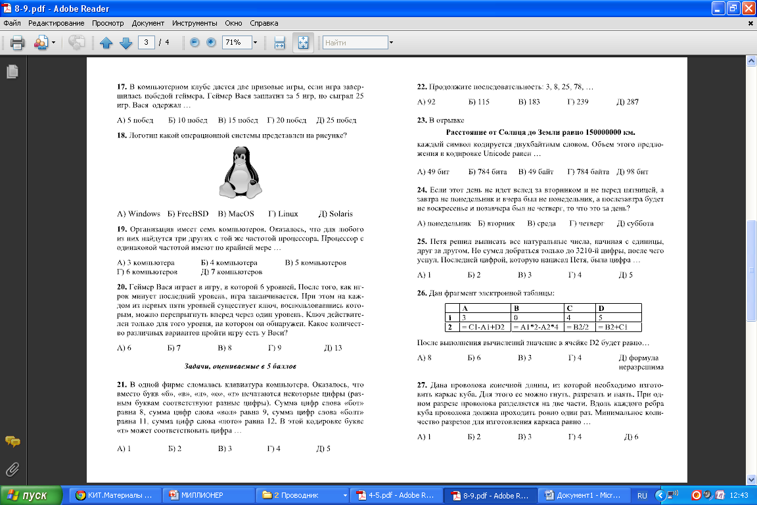
- Це логотип

А:Windows В: Solaris
Б:MacOs Г: Linux

- Чим відома фірма Seagate?
А: материнськими платами В: CD-ROMами
Б: принтерами Г: жорсткими дисками

- Який пристрій має найменшу швидкість обміну інформацією?
А: CD-ROMами В: дисковод для гнучких дисків
Б: жорсткий диск Г: мікросхеми оперативної пам’яті

- Якому десятковому числу відповідає двійковий код 10101?
А:21 В: 12
Б: 42 Г: 16

- Де і ким була створена мова програмування Паскаль?
А: Німеччина; Лейбніц В: Швейцарія; Ніколас Вірт
Б: США; Стів Джобс та Стів Возняк Г:Франція; Блез Паскаль

- Перша у світі жінка програміст
А: Ада Фон Нейман В: Ада Лавлейс
Б: Ада Жакард Г: Ада Хорезмі

- Скільки символів можна закодувати за допомогою одного байта?
А: 256 В: 512
Б: 128 Г: 155

- Щоб вставити маркер кінця сторінки, необхідно натиснути:
А: Shift + Enter В: Shift + End
Б: Shift +F12 Г: Shift +Ctrl

- Скільки байтів інформації міститься в повідомленні обсягом чверть кілобайта?
А: 128 В: 256
Б: 138 Г: 225

